ГКУ «Верхнесалдинский ЦЗ» информирует:
Об ответственности граждан за получение пособия по безработице обманным путём

В соответствии со ст. 28 Закона Российской Федерации от 19.04.1991 № 1032-1 «О занятости населения в Российской Федерации» государство гарантирует безработным гражданам выплату пособий по безработице в период поиска работы, в том числе в период временной нетрудоспособности безработного, выплату стипендии в период прохождения обучения по направлению органов службы занятости, а также возможность участия в оплачиваемых общественных работах.
Большинство граждан, получающих пособие по безработице, как правило, добросовестно пользуются предоставленными им правами. Однако в практике работы службы занятости нередки случаи предоставления гражданами недостоверных сведений о себе, сокрытия факта трудоустройства или других обстоятельств, влияющих на размер, продолжительность выплаты пособия по безработице или возможность его назначения. Например, состоящий на учёте безработный гражданин, считает, что если он работает без официального оформления, то он имеет полное право быть зарегистрированным в качестве безработного и работать одновременно.
Но! Это является большим заблуждением и неисполнением Уголовного Кодекса Российской Федерации, Закона Российской Федерации от 19.04.1991 № 1032-1 «О занятости населения в Российской Федерации», нарушение которых влечёт за собой уголовную и административную ответственность.
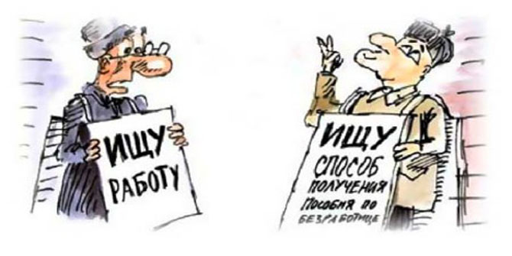
Под попыткой получения либо получением пособия по безработице, стипендии, досрочной пенсии, материальной помощи и иных социальных выплат обманным путём следует понимать такие действия гражданина, в результате которых у него появляется возможность незаконно получать выплаты за счёт федерального бюджета.
К основным случаям получения пособия по безработице обманным путем относятся:
- предоставление справки с завышенным средним заработком;
- сокрытие гражданином факта занятости при постановке на учёт в качестве безработного либо в период получения пособия по безработице;
- предоставление поддельных документов – трудовой книжки с поддельными записями; документов, оправдывающих неявку в установленный срок на прохождение очередной перерегистрации (например, поддельный лист временной нетрудоспособности) и т.п.;
- сокрытие факта назначения пенсии, обучения по очной форме в различных учебных заведениях и других обстоятельств, которые влияют на возможность получения пособия по безработице.
В соответствии со статьёй 2 и п. 3. статьи 3 Закона Российской Федерации «О занятости населения в Российской Федерации» не могут быть признаны безработными и, соответственно, не имеют права на получение пособия по безработице следующие категории граждан:
- работающие по трудовому договору, в том числе выполняющие работу за вознаграждение на условиях полного либо неполного рабочего времени, а также имеющие иную оплачиваемую работу (службу), включая сезонные, временные работы;
- зарегистрированные в установленном порядке в качестве индивидуальных предпринимателей; а также нотариусы, занимающиеся частной практикой; адвокаты, учредившие адвокатские кабинеты; и иные лица, чья профессиональная деятельность в соответствии с федеральными законами подлежит государственной регистрации и (или) лицензированию (далее — индивидуальные предприниматели);
- занятые в подсобных промыслах и реализующие продукцию по договорам;
- выполняющие работы по договорам гражданско-правового характера, предметами которых являются выполнение работ и оказание услуг, авторским договорам, а также являющиеся членами производственных кооперативов (артелей);
- избранные, назначенные или утверждённые на оплачиваемую должность;
- проходящие военную службу, альтернативную гражданскую службу, а также службу в органах внутренних дел, Государственной противопожарной службе, учреждениях и органах уголовно-исполнительной системы;
- обучающиеся по очной форме обучения в организациях, осуществляющих образовательную деятельность, включая обучение по направлению государственной службы занятости населения (далее — органы службы занятости);
- временно отсутствующие на рабочем месте в связи с нетрудоспособностью, отпуском, переподготовкой, повышением квалификации, приостановкой производства, вызванной забастовкой, призывом на военные сборы, привлечением к мероприятиям, связанным с подготовкой к военной службе (альтернативной гражданской службе), исполнением других государственных обязанностей или иными уважительными причинами;
- являющиеся учредителями (участниками) организаций (за исключением учредителей (участников) некоммерческих организаций), организационно-правовая форма которых не предполагает права учредителей (участников) на получение дохода от деятельности этих организаций, включая членов товариществ собственников жилья, а также членов жилищных, жилищно-строительных, дачных, гаражных кооперативов и иных специализированных потребительских кооперативов, создаваемых в целях удовлетворения потребностей граждан, которые не получают доход от их деятельности;
- являющиеся членами крестьянского (фермерского) хозяйства;
- являющиеся получателями трудовой пенсии по старости (части трудовой пенсии по старости), в том числе досрочной, либо пенсии по старости или за выслугу лет по государственному пенсионному обеспечению;
- осуждённые решением суда к исправительным работам.
Следует отметить, что обнаружение фактов незаконного получения пособия по безработице и злоупотребления официальным статусом безработного может происходить на любом из этапов постановки на учёт, а также в течение всего периода безработицы.
Ответственность граждан
В случае установления фактов попытки получения или получения пособия по безработице обманным путем в соответствии с п. 2 статьи 35 Закона Российской Федерации «О занятости населения в Российской Федерации» выплата пособия по безработице прекращается с одновременным снятием с учёта в качестве безработного.
Получение социальных выплат незаконным способом, сокрытие факта занятости, представление подложных документов и недостоверной информации влечёт:
1. Уголовную ответственность.
2. Административную ответственность.
3. Взыскание с граждан всей суммы незаконно полученного пособия по безработице и процентов за пользование чужими денежными средствами (статьи 395 и 1102 Гражданского кодекса РФ).
При установлении фактов получения или попытки получения пособия по безработице обманным путем предпринимаются меры к возмещению гражданами незаконно полученных пособий в добровольном или судебном порядке.

Центром занятости населения ведётся системная работа по предотвращению попыток получения, либо получения гражданами пособия по безработице обманным путём.
Чтобы не стать нарушителями закона, безработные граждане, зарегистрированные в центре занятости, а также те, кто только собирается обратиться в государственную службу занятости в целях поиска подходящей работы, при постановке на учёт обязаны сообщить о себе достоверные сведения, записанные собственноручно в заявлении-анкете. Все эти сведения должны быть подтверждены документами – паспортом, трудовой книжкой, документами об образовании.

